Prénom : ……………………………………………….. Date : …………………………….

EVEIL : L’AUTOMNE | PAGE

Il y _____ saisons. La saison juste avant l’automne est _____________. Celle

qui vient juste après est ________________.

L’automne commence le ____________________________ et se termine le

____________________________.

En automne, il y a plusieurs changements que tu peux remarquer :

-Les feuilles des arbres changent de ________________ : elles deviennent

principalement ____________, ____________ ou ____________.

Au bout d’un moment, les feuilles ____________________.

Les arbres appelés conifères qui ont des _______________________ restent tels

qu’ils sont. Exemples : sapin, épicéa,…

-Il fait plus ___________ et il __________ plus souvent.

-Les jours ___________________________ de quelques minutes chaque jour.

-On récolte les ______________, les ______________, les _____________ ,…,

mais aussi les fruits secs comme les ____________, le____________________,

les __________________,…

-Les oiseaux ________________________ partent vers des pays plus chauds

afin d’y passer l’hiver.

Exemples : Les cigognes, les hirondelles, les fauvettes,…

-Certains animaux, quant à eux, se préparent à _________________________.

Exemples : Les marmottes, les hérissons, les loirs,…

Les arbres et les fruits d’automne

Arbres | Feuilles | Fruits |  | Arbres | Feuilles | Fruits

L’arbre et la feuille

Place les noms au bon endroit sur le dessin de l’arbre.

Les racines – le feuillage – l’écorce – le tronc – les branches

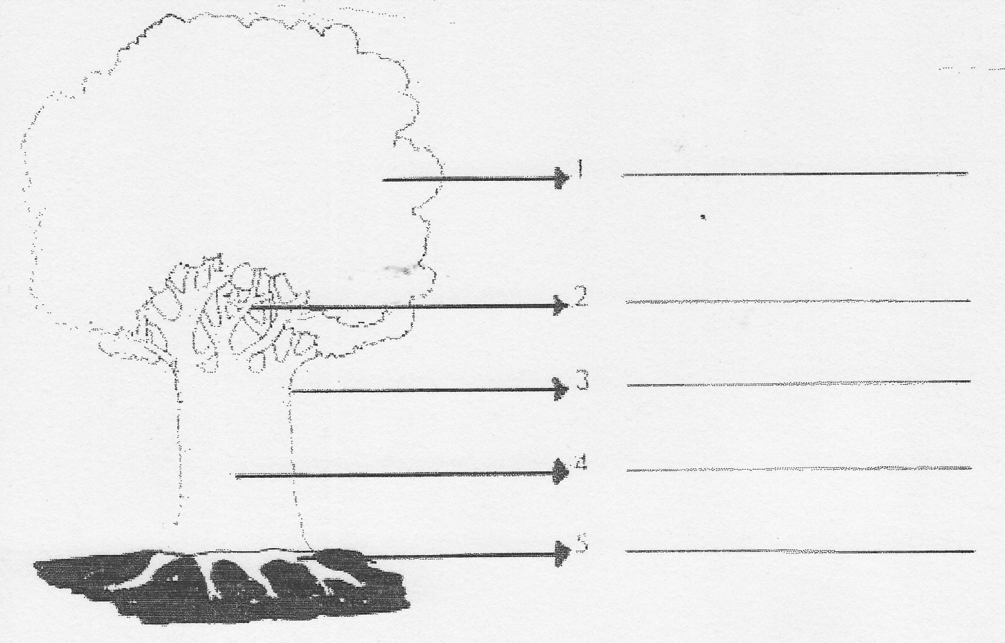

Place les noms au bon endroit sur le dessin de la feuille.

Le pétiole – le bord – le limbe

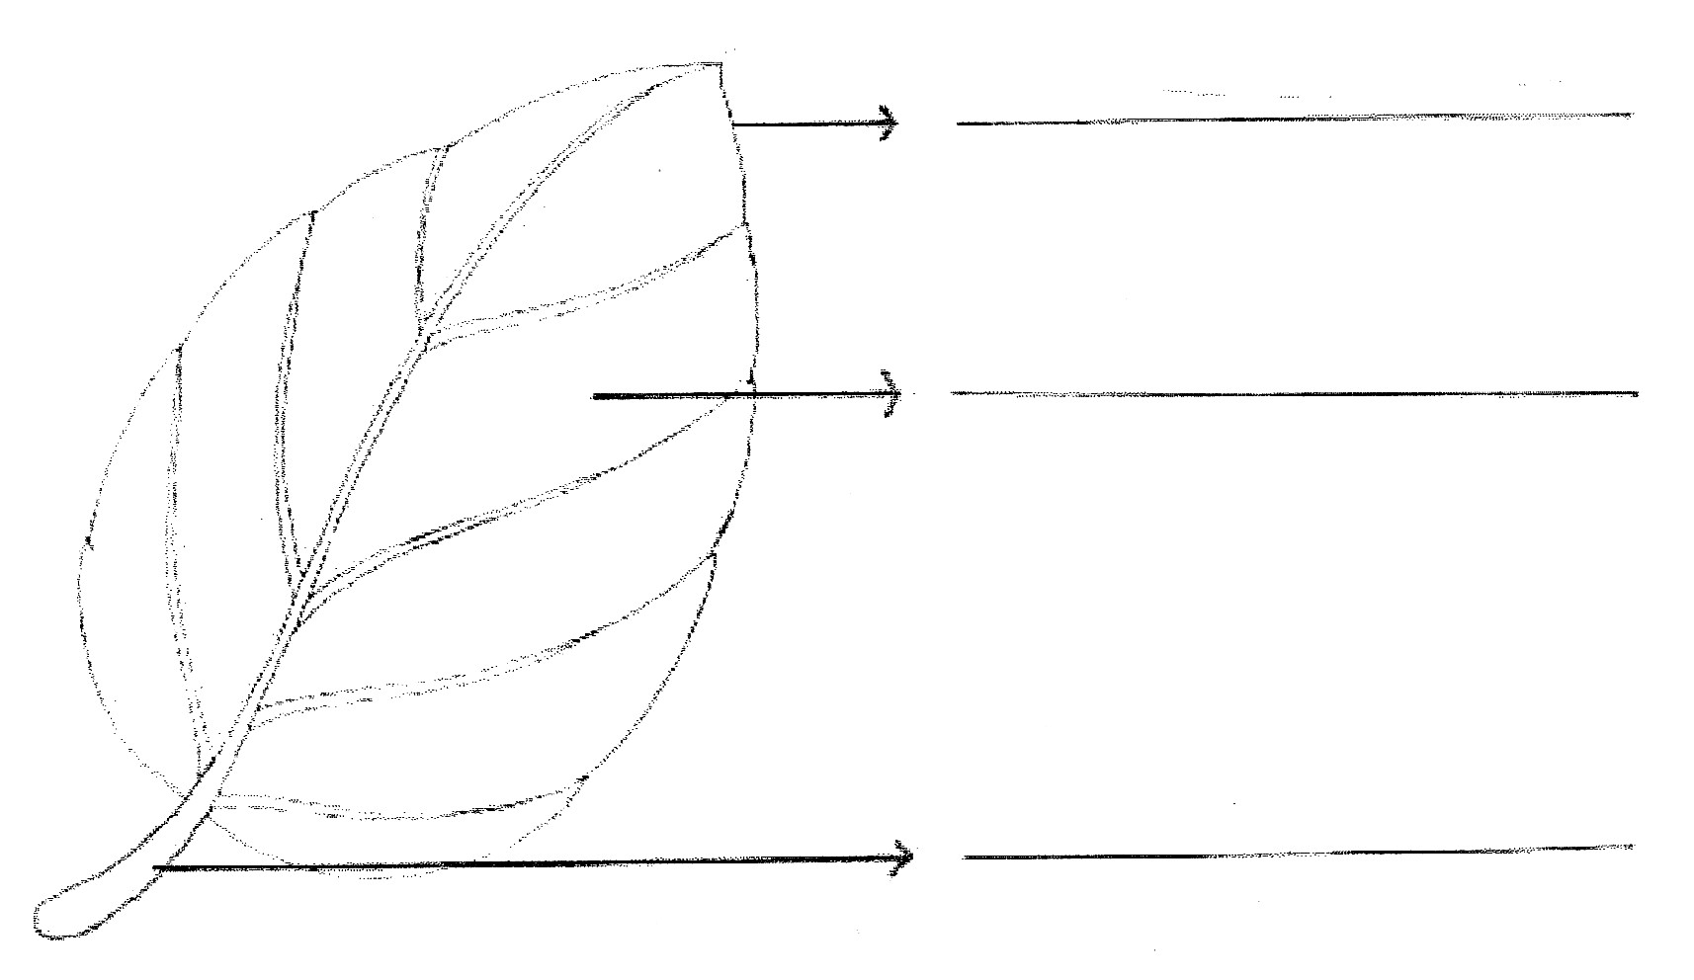

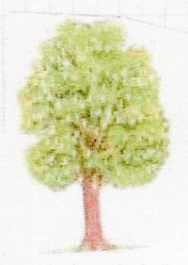  Le marronnier | 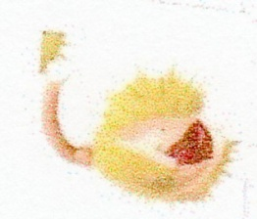  Le marron | 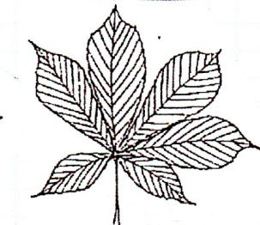 | 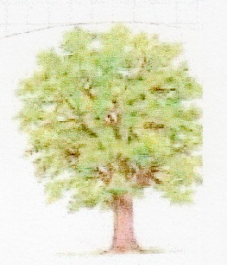  Le chêne | 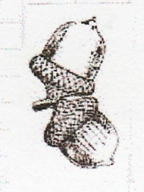  Le gland
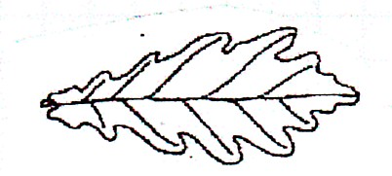 | 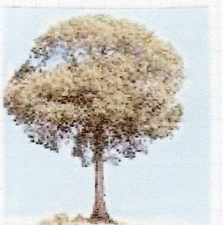  Le châtaignier | 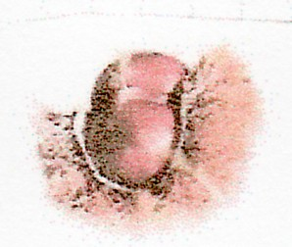La châtaigne | 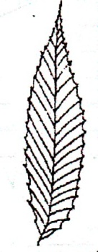 | 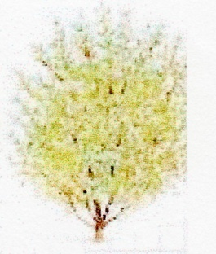Le noisetier
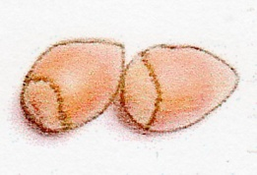La noisette | 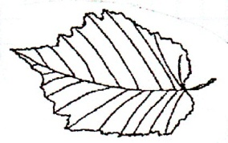 | 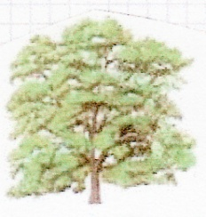  Le noyer | 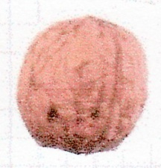  La noix | 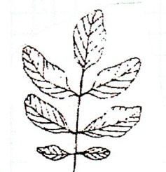
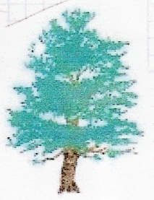  Le hêtre | 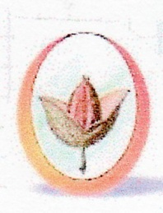  La faine | 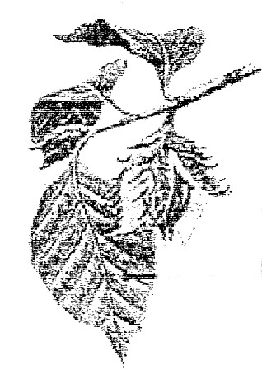 | 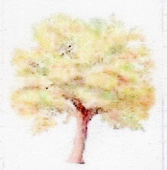  Le pommier | 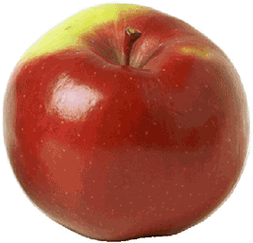  La pomme
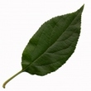

Le marronnier
Le marron

Le chêne
Le gland

Le châtaignier
La châtaigne
Le noisetier
La noisette

Le noyer
La noix

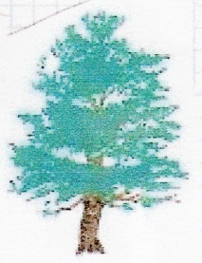
Le hêtre
La faîne
Le pommier

La pomme

